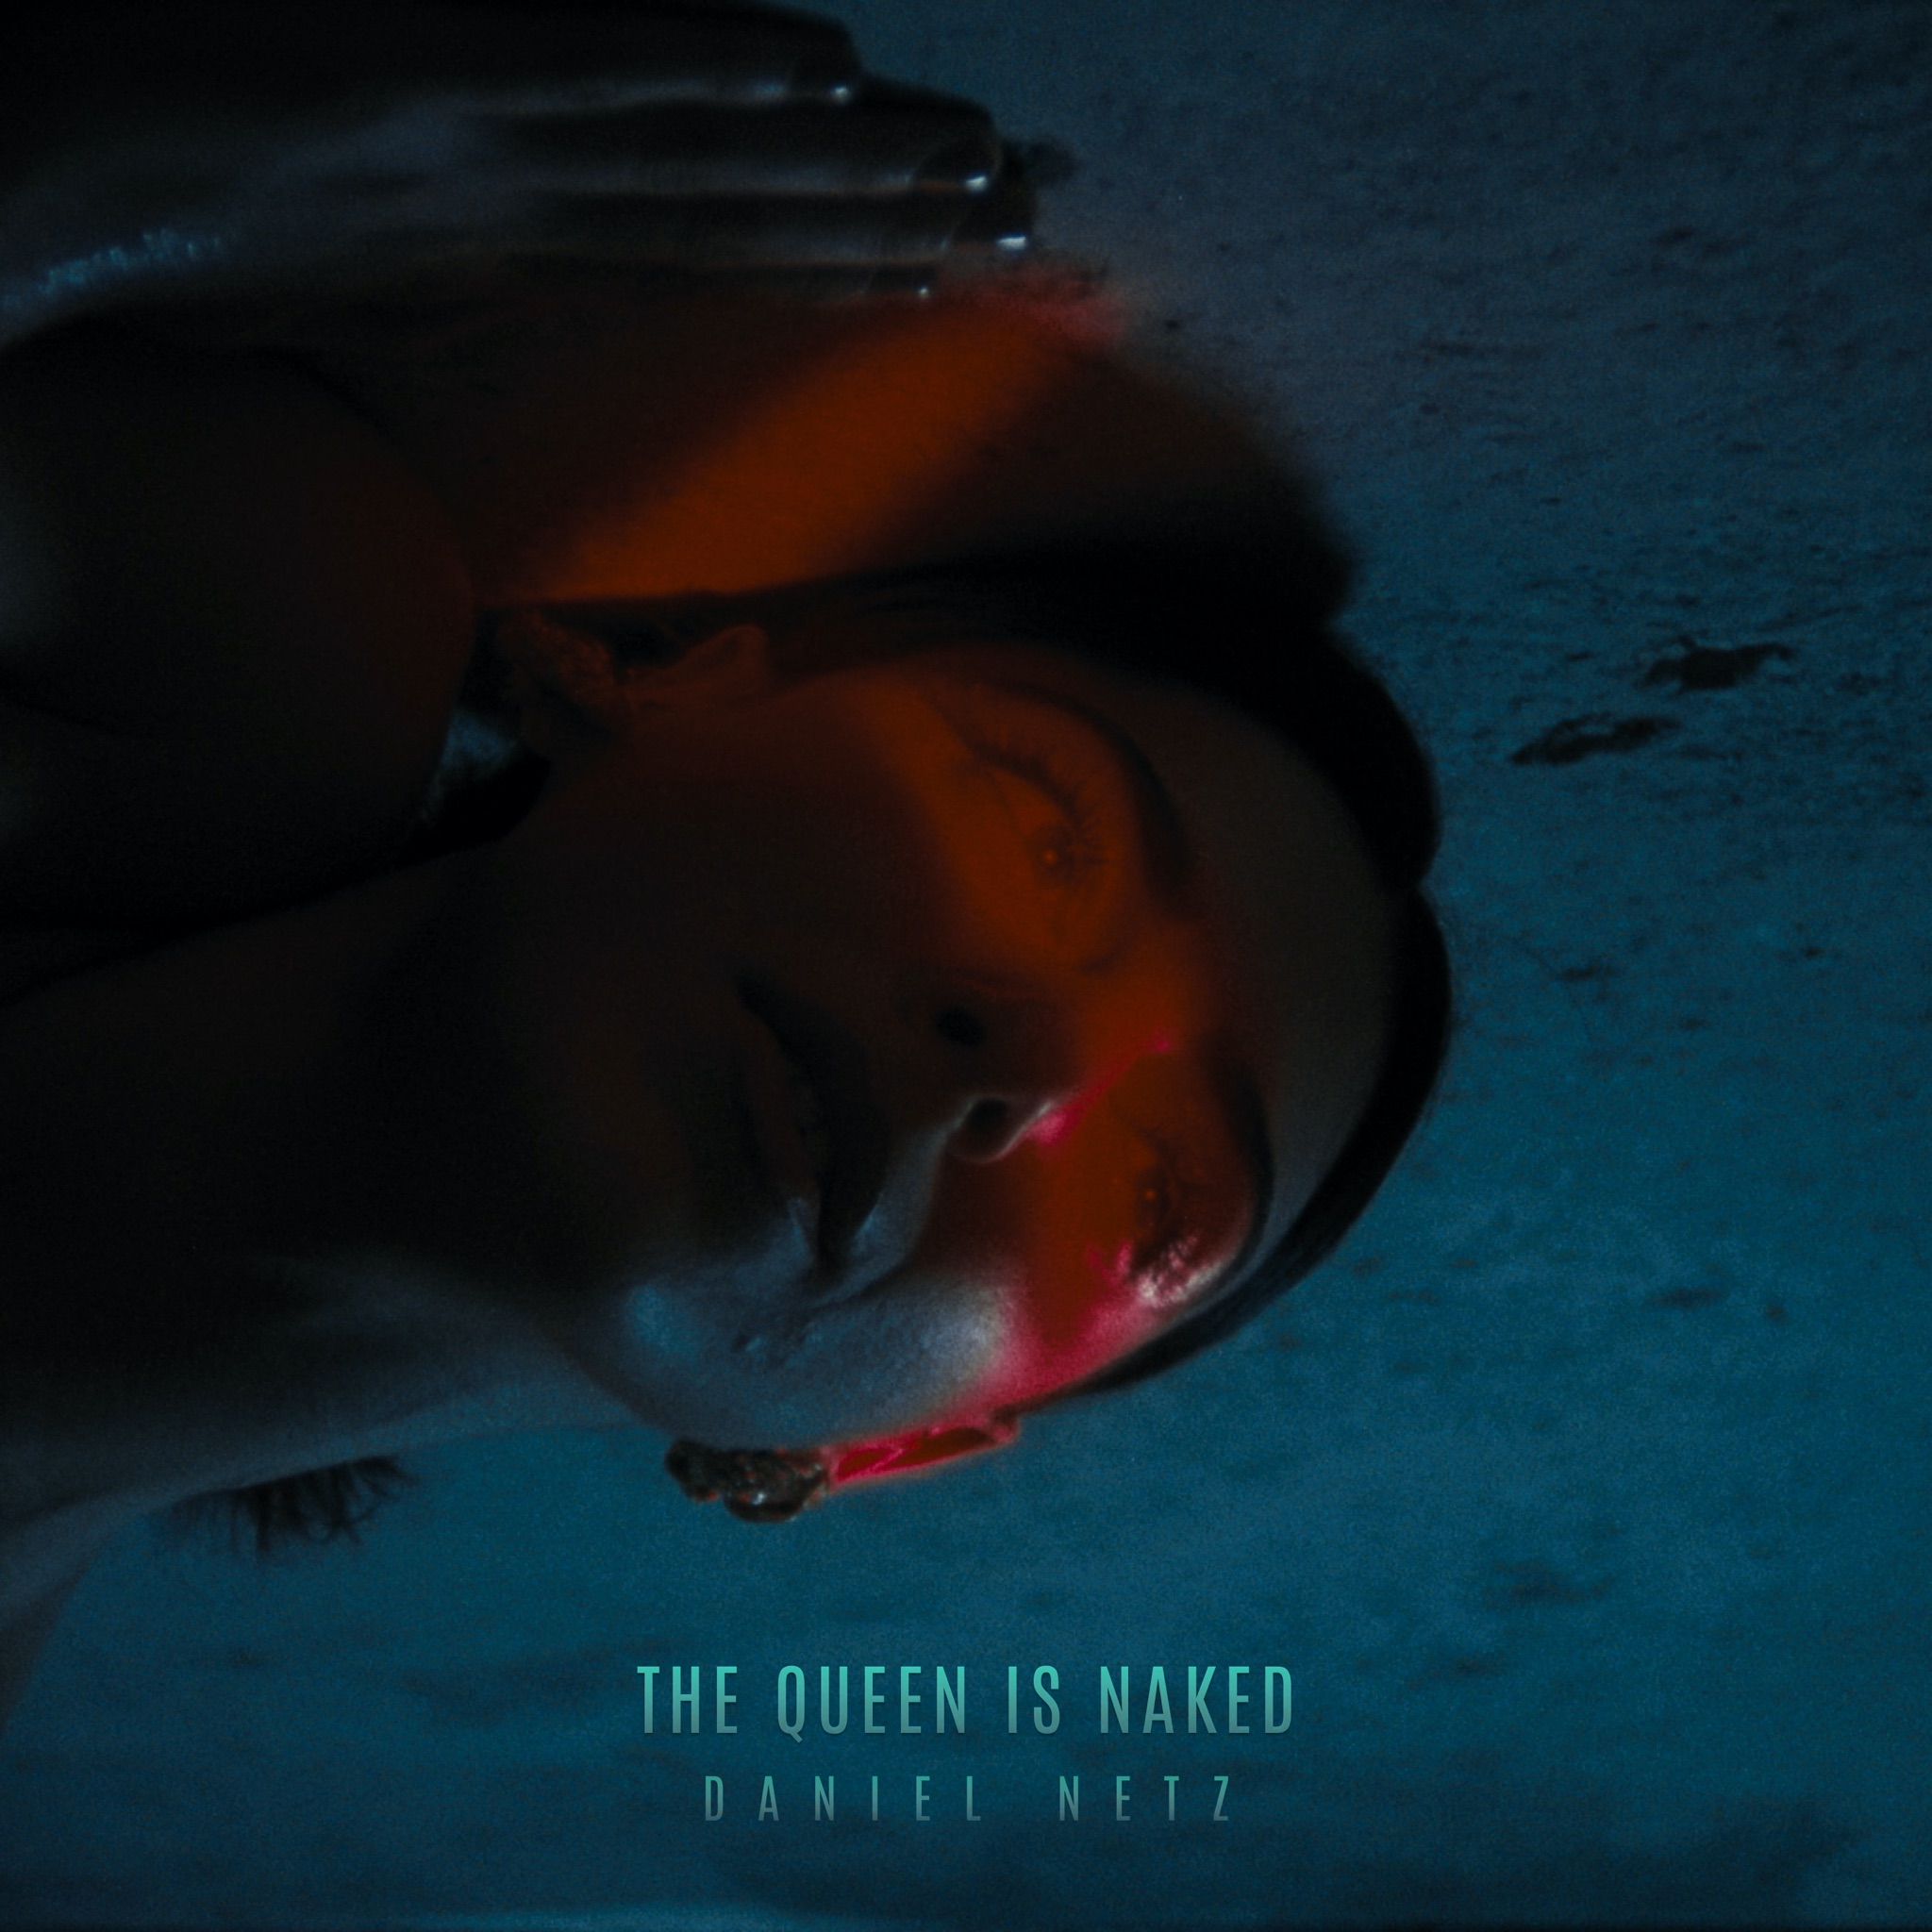
Daniel Netz - דניאל נץ
The Queen Is Naked
סינגל שני מתוך האלבום ״It's all in your mind״, בהפקת יוגב גלוסמן (iogi)

דניאל נץ יוצרת על הקו המחבר בין ה׳ישן׳ ל׳חדש׳. עולמה המוסיקלי העשיר והאקלקטי, לצד גוון קולה העדין והמלטף, יוצרים אטמוספרה המשלבת בין אינדי-פופ ופולק אלטרנטיבי בניחוח סינמטי חלומי.
אלבום הבכורה של דניאל, ׳It's All In Your Mind׳, נוצר מתוך מפגש אינטימי בין דניאל והמפיק יוגב גלוסמן (iogi). הוא מלווה מסע של התבוננות עצמית, שואף למצוא סיבה, משמעות ויופי בשקט המהדהד. כל אחת מחמשת הרצועות עוסקת בשאלה אחרת, נמתחת בין הפחד המשתק לבין הכמיהה האמיתית לחופש.

׳The Queen Is Naked׳, הסינגל השני מתוך האלבום, מבטא את האיזון המתקיים בין כנות ופגיעות.
״השיר מלווה את הדיאלוג הפנימי שלי, מתאר את נקודת המפגש המשמעותית שביני לבין העולם שבחוץ.
מצד אחד - צורך עמוק להשמיע את קולי ולבקש לעצמי מקום, ומצד שני - פחד אמיתי מתחושת הפגיעות, מתחושת העירום שבבחירה להיחשף.
הקולות שבראש מהדהדים - ״אולי אני לא ראויה?״, ״אולי אין לי באמת מה להציע?״, ״רק שלא אשאר לבד״. ולמרות הכל, כנראה שאין באמת דרך אחרת להגשים. אני צריכה להיחשף, להסתכן כדי לגדול. ״

יח״צ מירב בלומנפלד musicfactory.merav@gmail.com

